Índice
1. Propósito 2
2. Alcance 2
3. Requisitos que impactan la arquitectura 2
4. Restricciones 3
5. Re-uso, creación y adquisición de componentes 3
6. Selección de tecnología 3
6.1 Tecnologías de desarrollo 3
6.2 Administrador de base de datos 4
6.3 Componentes adicionales 4
7. Arquitectura de software 4
7.1 Visión global 4
7.2 Diseño de la arquitectura 4
7.3 Esquema de persistencia 5
8. Interfaces 5
8.1 Formato de entrada y salida 5
8.2 Manejo de excepciones 5
9. Diseño detallado 6
9.1 Especificación de datos 6
9.2 Convenios de nomenclatura 6
Información del documento 7

Propósito
Este documento proporciona las consideraciones más importantes de la definición de la arquitectura de software para el sistema denominado nombre del producto.
El objetivo principal es proveer la arquitectura general del sistema, de tal forma que se tenga un concepto general sobre el cual aplicar los esfuerzos de diseño y principalmente de implementación que se llevarán a cabo en la fase de construcción.
Este documento proporciona un resumen general sobre la arquitectura del sistema, utilizando las vistas necesarias de arquitectura para describir los diferentes aspectos del sistema. Con esto se pretende capturar las decisiones de arquitectura más significativas que han sido tomadas en cuenta en el proyecto.
Nota: el texto es sugerido y puede ser ampliado o modificado.

Alcance
El documento de diseño de software abarca la definición de la arquitectura del producto de software.

Requisitos que impactan la arquitectura

Requisitos que impactan la arquitectura
Factor | Medidas  y escenarios de calidad | Variabilidad |  | Impacto | Prioridad de éxito |  | Dificultad o riesgo
Tipo de requisito no funcional.
Descripción del factor que afecta la arquitectura. |  |  | Flexibilidad actual: necesidad inmediata de flexibilidad.  Evolución: evolución futura. | Impacto del factor (y su variabilidad) en las personas involucradas, arquitectura y otros factores. |  | Elige un elemento. |  | Elige un elemento.
Ejemplo: Usabilidad.
Barra dinámica de opciones. | Se desea una barra dinámica que presente botones de uso común para todas las pantallas (Nuevo, Guardar, Eliminar). |  | Flexibilidad actual: El cliente ha indicado que sólo desea el filtrado de los datos.  Evolución: Se desea que la funcionalidad no sea configurada para cada pantalla, sólo serán ciertas funciones específicas comunes (Exportar a Excel, Imprimir) | Impacto medio en la arquitectura de la aplicación, a nivel de la capa de presentación. |  | Elige un elemento. |  | Elige un elemento.
En el documento MEMORÁNDUMS TÉCNICOS, se registra el análisis de cada uno de los factores establecidos en la tabla.

Restricciones
Algunos ejemplos:
Tecnología: El software debe ser desarrollado utilizando el lenguaje Java y el framework Spring
Seguridad: El software debe implementar mecanismos de encriptación de datos para garantizar la confidencialidad de la información de usuario.
Plataforma: El software debe ser compatible con los sistemas operativos de Windows 10.

Re-uso, creación y adquisición de componentes
Se utilizarán los componentes para el producto señalados a continuación:
Componentes
Referencia | Componente | Tipo | Origen | Observaciones
Ejemplo→ Referencia del componente. | Nombre del componente. | Re-uso, adquisición, creación. | Origen del componente. | Observaciones sobre el componente.
Ejemplo: http://www.devexpress.com/ | DevExpress v2009 vol. 1 | Re-uso | Comprado para el proyecto N. | Este componente cumple los requerimientos de usabilidad que demanda el proyecto. Interfaz gráfica de calidad e intuitiva.

Selección de tecnología

Tecnologías de desarrollo
Ambiente de desarrollo
Tecnología seleccionada: nombre de la tecnología. Ejemplo: Visual Studio 2019
Criterios | Justificación
Ejemplo:  Requerido por el Cliente. | Ejemplo:  No aplica.
Costo. | No tiene costo ya que se cuenta con la licencia.
Conocido por el equipo de proyecto. | Todo el equipo del proyecto ya lo conoce.
Tiempo de aprendizaje. | Ya que se conoce la herramienta no se tendría que capacitar a nadie.
Complejidad. | Ya se cuenta con el dominio sobre la herramienta.
Multiplataforma. | Es para Windows no es necesario de que corra en otra plataforma.
Tipo de sistema. | Cliente-Servidor.
Seguridad. | No aplica.

Otras alternativas no seleccionadas
Ejemplo: Eclipse

Administrador de base de datos
Tecnología seleccionada: nombre de la tecnología. Ejemplo: SQL Server
Criterios | ¿Por qué?
Ejemplo:  Requerido por el Cliente. | Ejemplo:  El sistema que tiene el cliente es con SQL Server.
Costo. | No tiene costo, ya tiene la licencia.
Capacidad. | Tiene una capacidad grande que soporta toda la información requerida.
Seguridad. | Es bastante seguro.
Compatibilidad con el lenguaje. | SQL si es compatible con C#.
Multiplataforma. | Funciona para Windows que es lo que se requiere.
Soporte de Transacciones. | Soporta todo tipo de transacciones, no tiene restricciones.
Señalar las alternativas que se tuvieron y que no fueron seleccionadas.
Otras alternativas no seleccionadas
Ejemplo→ Oracle
MySQL

Componentes adicionales
Tecnología seleccionada: nombre de la tecnología. Ejemplo: Microsoft VirtualPC
Descripción del producto | Criterio de selección
Sistema de control de versiones | Herramienta con la que se cuenta con el conocimiento y la licencia.
Señalar las alternativas que se tuvieron y que no fueron seleccionadas.
Otras alternativas no seleccionadas
JCreator

Arquitectura de software

Visión global
Crear un diseño de alto nivel que defina la estructura general del sistema, incluyendo los componentes (en cada componente se registra el ID del requisito establecido en la especificación de requisitos).
De acuerdo con el estilo arquitectónico definido se llena el resto de esta sección, es decir, diagramas, capas o vistas.
Ejemplos de patrones de diseño: microservicios, patrón de capas, modelo-vista-controlador, entre otros.

Diseño de la arquitectura
De acuerdo con el patrón de diseño, por ejemplo, si se definen un patrón por capas se deberán de definir que incluye cada capa y los diagramas que aplican.

Esquema de persistencia
Definir el diseño de la persistencia. La persistencia se relaciona con la capacidad de conservar los datos más allá de la duración de una única ejecución del programa, lo que permite que los datos se mantengan incluso después de que la aplicación se cierre o el sistema se reinicie.
ejemplo:
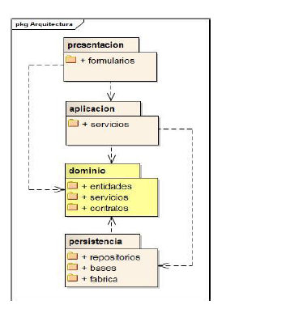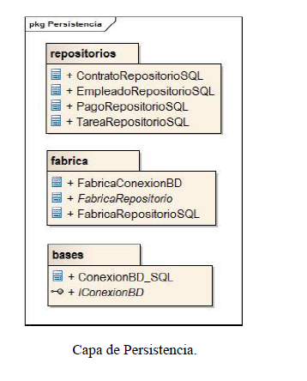

Interfaces

Formato de entrada y salida
Proporciona formato de datos de entrada y salida.
Interfaces de entrada y salida
Nombre | Subsistema | Función | Parámetros de entrada | Parámetros de salida
Ingreso a vendedores | Administración de ventas -módulo | Este módulo permite al vendedor el ingreso/actualización de sus datos personales, por pantalla, a través de un browser. | RUT  Char [13] | Número de empleado Entero serial.

Manejo de excepciones
Ejemplo:
La estrategia para el manejo de excepciones a nivel de código contiene los siguientes puntos:
- Se utilizará un bloque de try-catch en los métodos con visibilidad pública en la capa de integración (componentes de acceso a datos). Dicha excepción será delegada al siguiente nivel o capa (aplicación, ya sea en un flujo o componente de negocio), a través de la instrucción throw.
- En la capa de aplicación, se gestionará un listado de mensajes de error, que será contenido por cada controlador de caso de uso. También sólo los métodos con visibilidad pública deberán contener un bloque de try-catch.
- En la capa de presentación, cada forma desplegará en un cuadro de dialogo amigable los mensajes de error enviados por cada controlador de caso de uso, en caso de existir, y con esto no detener abruptamente el flujo del sistema. Los métodos que representen gestionar un evento del usuario deberán contener un bloque de try-catch.

Diseño detallado

Especificación de datos
Ejemplo:
Por cada tabla se especifican los campos y su formato.
Entidad: Departamento.
Descripción: Almacena los departamentos y características.

Atributo | Descripción | Tipo y tamaño | Máscara
SIGLA_DEPTO | Identifica el departamento, por ejemplo: VTAS, ADMON. | CHAR [5] | Mayúsculas

Convenios de nomenclatura
Establece los convenios de nomenclatura de datos necesarios

Información del documento

Si se tiene un sistema de gestión de versiones eliminar este apartado.

Historial de versiones

Fecha | Versión | Descripción | Autor
dd/mm/aaaa. | Número de la versión v.v. | Descripción de los cambios realizados en el documento. | Nombre y apellido.

